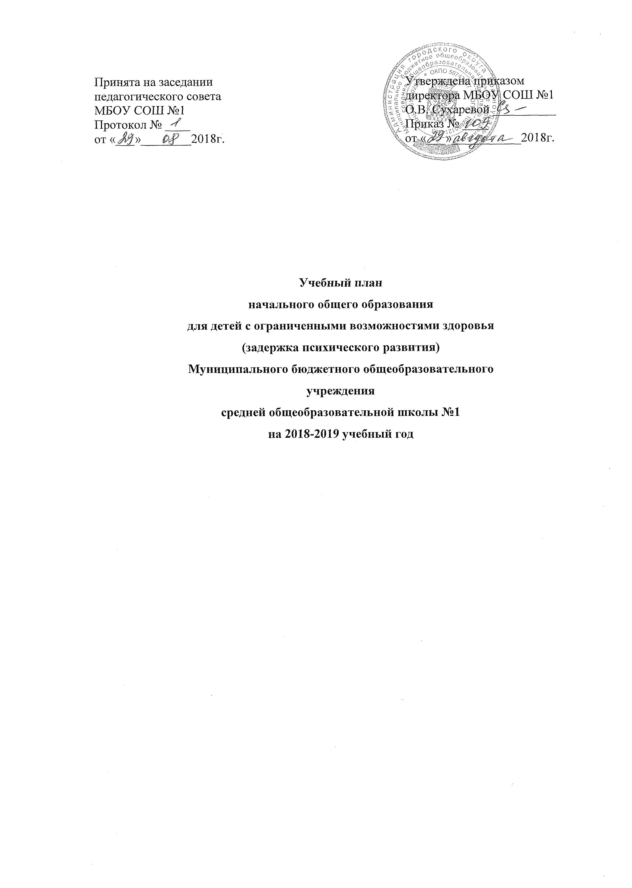

Пояснительная записка

Учебный план по адаптированной основной общеобразовательной программе начального общего образования в соответствии с требованиями ФГОС начального общего образования обучающихся с ОВЗ (ЗПР) на 2018-2019 учебный год составлен на основе следующих нормативно-правовых документов:
1. Федеральный закон от 29 декабря 2012 г. N 273-ФЗ «Об образовании в Российской Федерации" с изменениями и дополнениями;
2. Закон Свердловской области от 15 июля 2013 года №78-ОЗ "Об образовании в Свердловской области" с изменениями и дополнениями;
3. Постановление Главного Государственного санитарного врача Российской Федерации «Об утверждении СанПиН 2.4.2.3286-15 "Санитарно-эпидемиологические требования к условиям и организации обучения и воспитания в организациях, осуществляющих образовательную деятельность по адаптированным основным общеобразовательным программам для обучающихся с ограниченными возможностями здоровья" (зарегистрировано в Минюсте Российской Федерации 14.08.2015г. №38528);
4. СанПиН 2.4.2.2821-10 «Санитарно-эпидемиологические требования к условиям и организации обучения в общеобразовательных учреждениях» (утверждены постановлением Главного государственного санитарного врача Российской Федерации от 29 декабря 2010 г. № 189, зарегистрированным в Минюсте России 3 марта 2011 г., регистрационный номер 19993);
5. Приказ Министерства образования и науки Российской Федерации от 31 марта 2014 года № 253 «Об утверждении федерального перечня учебников, рекомендованных к использованию при реализации имеющих государственную аккредитацию программ начального общего, основного общего. среднего общего образования» (с изменениями и дополнениями);
6. Устав МБОУ СОШ № 1, утвержденный Постановлением администрации го Красноуральск № 158 от 12.02.2015г.;
7. Приказу Министерства образования и науки Российской Федерации от 6 октября 2009 года № 373, зарегистрированному Минюстом России 22 декабря 2009 года № 15785 «Об утверждении и введении в действие федерального государственного образовательного стандарта начального общего образования» (с изменениями и дополнениями);
8. «Федеральный государственный образовательный стандарт начального общего образования обучающихся с ограниченными возможностями здоровья», утвержденный приказом Министерства образования и науки Российской Федерации от 10 декабря 2014 г. № 2014;
9. Письмо Министерства здравоохранения Российской Федерации от 24 сентября 1997 г. № 2510/7148-97-32 «Разъяснения по вопросу о наполняемости классов компенсирующего обучения в общеобразовательных учреждениях и о нормализации учебной нагрузки обучающихся в специальных (коррекционных) образовательных учреждениях I-VIIвида»;
10. Письма Министерство общего и профессионального образования Свердловской области №020181/9784 от 10.11.2017г. «О соблюдении требований ФГОС в части изучения родного языка».
11. Адаптированная образовательная программа начального общего образования для детей с ограниченными возможностями здоровья (дети с задержкой психического развития) МБОУ СОШ № 1 (Приказ № 123 от 31.08.2016г.);
12. Положение о проведении промежуточной аттестации обучающихся и осуществлении текущего контроля успеваемости МБОУ СОШ №1 №4 от 28.05.2014г.;

Учебный план в 1 и 1 дополнительном - 2 классах сформирован на основе ФГОС НОО. Обучение ведется на русском языке. Класс с задержкой психического развития обучается по адаптированным общеобразовательным рабочим учебным программам, позволяющим решать задачи своевременной активной помощи обучающимся с ограниченными возможностями здоровья.
Учебный план состоит из двух частей - обязательной части и части, формируемой
участниками образовательных отношений. Обязательная часть учебного плана определяет состав учебных предметов обязательных предметных областей, и учебное время, отводимое на их изучение по классам (годам) обучения. Обязательная часть учебного плана отражает содержание образования, которое обеспечивает достижение важнейших целей современного образования обучающихся с ОВЗ (ЗПР).
МБОУ СОШ N 1 самостоятельно осуществляет образовательный процесс, выбор
видов деятельности по каждому предмету (предметно-практическая деятельность, экскурсии и т. д.).
Часть учебного плана, формируемая участниками образовательных отношений, обеспечивает реализацию особых (специфических) образовательных потребностей, характерных для обучающихся с ЗПР, а также индивидуальных потребностей каждого обучающегося. В 1 и 1 дополнительном классах эта часть отсутствует.
Количество часов, отведенных на освоение обучающимися ОВЗ (ЗПР) учебного плана, состоящего из обязательной части и части, формируемой участниками образовательного процесса, в совокупности не превышает величину максимально допустимой недельной образовательной нагрузки обучающихся в соответствии с санитарно- гигиеническими требованиями. Учебный план начального общего образования определяет структуру обязательных предметных областей:
Русский язык и литературное чтение, Иностранный язык, Математика и информатика, Обществознание и естествознание (окружающий мир), Основы религиозных культур и светской этики, Искусство, Технология, Физическая культура.
Сроки освоения АООП НОО (вариант 7.2) обучающимися с ЗПР составляют 5 лет, с обязательным введение 1 дополнительного класса. Продолжительность учебной недели в течение всех лет обучения –5 дней. Пятидневная рабочая неделя устанавливается в целях сохранения и укрепления здоровья обучающихся. Обучение проходит в одну смену. Продолжительность учебного года на первой ступени общего образования составляет в 1 и 1 дополнительном классах - 33 недели. Продолжительность каникул в течение учебного года составляет не менее 30 календарных дней. Для обучающихся в 1 и 1 дополнительном классах устанавливаются в течение года дополнительные недельные каникулы.
34 недели – для 2 класса. Обучение ведется в одну смену. Сроки и продолжительность каникул в соответствии с календарным учебным графиком.
В школе установлен следующий режим учебных занятий:
- Начало уроков – 8.00;
- в 1-х классах на основании санитарно-эпидемиологических правил и нормативов СанПиН 2.4.2. 2821-10 «Санитарно-эпидемиологические требования к условиям и организации обучения в общеобразовательных учреждениях» используется «ступенчатый» режим обучения в первом полугодии: в сентябре-октябре по 3 урока в день по 35 минут каждый, в ноябре-декабре по 4 урока по 35 минут каждый, в январе - мае по 4 урока по 40 минут каждый (по решению педагогического совета);
- продолжительность урока – 40 минут для обучающихся 2- 4 классов;
- перемены между уроками – четыре по 15 минут, остальные – по 10 минут.
Образовательная недельная нагрузка равномерно распределяется в течение учебной недели. Объём максимальной допустимой нагрузки в течение дня составляет для обучающихся 1-х классов - 4 урока и 1 день в неделю 5 уроков за счет урока физической культуры; для обучающихся 2-4 классов - 5 уроков и 1 день в неделю 6 уроков за счет урока физической культуры. Объем максимальной недельной допустимой нагрузки для обучающихся 1-х классов – 21 час; для обучающихся 2-4 классов - 26 часов.
Количество часов, отводимых на изучение учебных предметов «Русский язык», «Литературное чтение» может корректироваться в рамках предметной области «Русский
язык и литературное чтение»» с учётом психофизических особенностей обучающихся с
ЗПР. Количество часов в неделю указывается на одного обучающегося.
При проведении промежуточной аттестации обучающихся используются следующие формы:
- защита проектов, творческих работ при изучении таких предметов, как: «Окружающий мир», «Литературное чтение», «Математика», «Русский язык», «Основы религиозных культур и светской этики», «Музыка», «Изобразительное искусство», «Технология»;
- письменные проверочные и контрольные работы по учебным предметам «Математика», «Русский язык», «Иностранный язык», «Окружающий мир»;
- комплексные контрольные работы по учебным предметам «Математика», «Русский язык», «Окружающий мир», «Литературное чтение»;
- сдача нормативов, решение проектных задач, составление комплекса упражнений на уроках «Физическая культура».
Фиксация результатов текущего контроля в 1 и 1 дополнительном классах ОВЗ (ЗПР) осуществляется:
- безотметочно по учебным предметам обязательной части учебного плана.
Сроки промежуточной аттестации установлены календарным учебным графиком.

Учебный недельный план начального общего образования
МБОУ СОШ №1
(1 и 1 дополнительного – 2 классов - в соответствии с требованиями ФГОС начального общего образования обучающихся с ОВЗ (ЗПР),
на 2018-2019 учебный год

Предметные области | Учебные  предметы  Классы | Количество часов в неделю
 |  | 1в | 1в дополнительный | 2в | 2г
Обязательная часть
Русский язык и литературное чтение | Русский язык | 5 | 5 | 5 | 5
 | Литературное чтение | 4 | 4 | 4 | 4
Родной язык и литературное чтение на родном языке | Родной язык* | - | - | - | -
 | Литературное чтение на родном языке* | - | - | - | -
Иностранный язык | Иностранный язык | - | - | - | -
Математика и информатика | Математика | 4 | 4 | 4 | 4
Обществознание и естествознание (окружающий мир) | Окружающий мир | 2 | 2 | 2 | 2
Основы религиозных культур и светской этики | Основы религиозных культур и светской этики | - | - | - | -
Искусство | Музыка | 1 | 1 | 1 | 1
 | Изобразительное искусство | 1 | 1 | 1 | 1
Технология | Технология | 1 | 1 | 1 | 1
Физическая культура | Физическая культура | 3 | 3 | 3 | 3
Итого |  | 21 | 21 | 21 | 21
Часть, формируемая участниками процесса
Русский язык и литературное чтение | В мире книг | - | - | 1 | 1
Итого |  | 21 | 21 | 22 | 22
Максимально допустимая недельная нагрузка  (при 5-дневной учебной нагрузки |  | 21 | 21 | 22 | 22

Учебный годовой план начального общего образования
МБОУ СОШ №1
(1 и 1 дополнительного - 2 классов в соответствии с требованиями ФГОС начального общего образования обучающихся с ОВЗ (ЗПР),
на 2018-2019 учебный год

Предметные области | Учебные  предметы  Классы | Количество часов в неделю
 |  | 1 | 1 дополнительный | 2в | 2г
Обязательная часть
Русский язык и литературное чтение | Русский язык | 165 | 165 | 175 | 175
 | Литературное чтение | 132 | 132 | 136 | 136
Родной язык и литературное чтение на родном языке | Родной язык * | - | - | - | -
 | Литературное чтение на родном языке* | - | - | - | -
Иностранный язык | Иностранный язык | - | - | - | -
Математика и информатика | Математика | 132 | 132 | 136 | 136
Обществознание и естествознание (окружающий мир) | Окружающий мир | 66 | 66 | 68 | 68
Основы религиозных культур и светской этики | Основы религиозных культур и светской этики | - | - | - | -
Искусство | Музыка | 33 | 33 | 34 | 34
 | Изобразительное искусство | 33 | 33 | 34 | 34
Технология | Технология | 33 | 33 | 34 | 34
Физическая культура | Физическая культура | 99 | 99 | 102 | 102
Итого |  | 693 | 693 | 714 | 714
Часть, формируемая участниками процесса
Русский язык и литературное чтение | В мире книг | - | - | 34 | 34
Итого: |  | 693 | 693 | 748 | 748
Максимально допустимая недельная нагрузка  (при 5-дневной учебной нагрузки |  | 693 | 693 | 748 | 748

*Данные учебные предметы будут изучаться с 2019-2020 учебного года в третьих классах.

